《 民国风流 》荐读

奉贤区阳光外国语学校 钱顺妹
一、书虫（推荐人）介绍
1. 照片

2. 几句话简介
书籍是培育我们的良师，无需鞭答和根打，不用言语和训斥，不收学费，也不拘形式，对图书倾注的爱，就是对才智的爱。
二、图书信息
1. 推荐读物封面图片
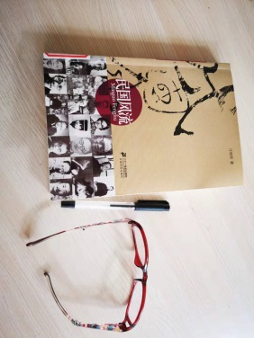

2. 推荐读物信息表
书名 | 《民国风流 》 | 作者 | 汪修荣
出版社 | 二十一世纪出版社 | 版次 | 2019年4月
ISBN | 978-7-5391-5590-6 | 推荐阅读对象 | 成年人
阅读来源  （√选） | 学校藏书（√ ） 自购书籍（ ） 公共图书馆借阅（ ）  超星电子书（ ） 中文在线电子书（ ） 其他 . 备注（ ）

一代风流人物
——《 民国风流 》荐读
奉贤区阳光外国语学校 钱顺妹
《民国风流》是由汪修荣编著，二十一世纪出版社出版的作品集。本书有二十一篇文章组成，并没有一个严格的体系。每一篇文章也不求面面俱到，只是选取这些知名教授人生中的精彩片段，力求从独特的视角反映他们精彩的人生，展示其独特的个性，表现他们与众不同的另一面。如刘文典的名士风度、吴宓的浪漫、黄侃的“狂狷”、辜鸿铭的怪癖、章太炎的“疯”，傅斯年的好斗、胡适的宽厚等等，其个性的鲜明的个性，给世人留下了难忘的印象，他们共同组成了民国教授的群像。
其中最吸引人的《林徽因与徐志摩、金岳霖：往事知多少？》在现代文化名人中，林徽因是一个独特的存在。她不仅是一位优秀的中国古代建筑研究学者、大学教授，同时还是一个优秀的作家，写出了许多才气横溢的小说、诗歌、散文。然而，一般人对林徽因的了解，多半因为她与徐志摩、金岳霖之间充满传奇色彩的情感纠葛。令人敬佩的是，由于她的妥善处理，这些感情纠葛最终都升华为高尚的友情，给有世人留下了一段文坛佳话。这就是林徽因有别于一般女性的地方，她也因此获得了世人的尊敬。
还有在现代文学史上，台静农这个名字常常和鲁迅联系在一起，很多人是从鲁迅的书信和文章中认识台静农的。台静农一生走过三个阶段：最初是以小说走上文坛的，作为20年代的乡土小说的代表作家，受到鲁迅高度评价; 30年代中期逐渐淡出文坛，埋首书斋，从事古典文学研究，成为著名的学者教授。晚年以书法自娱，无心插柳，却成为名动一时的书法大家。作家、教授、书法家构成了他丰富多彩的三栖人生。
读了这本书，让我对许多著名作家，又是知名教授有了一些感性的认识。他们一丝不苟的治学精神，博大精深的学术造诣，不畏艰辛的民族气节，献身教育的牺牲精神，万世师表的人格风范，给我留下了深深的印象。那是一个动荡的年代，也是一个大师辈出的时代，这个知识群体在那样艰难困苦的环境下，创造了许多人间传奇，至今仍高山仰止，令人兴叹。所以我要推荐这本《民国风流》，让大家去了解大师。

奉贤区阳光外国语学校图书馆

